3. Плодівництво
3.1 Біологічні особливості та виробнича характеристика плодових і ягідних культур
Лабораторна робота №3
Тема. Опис та замальовування частин плодового дерева.
Мета. Ознайомитися з основними частинами плодового дерева та вивчити особливості будови плодових утворень і квіткових бруньок та плодів.
Матеріали та обладнання. Зразки 4-5 річних плодових дерев, плодових утворень різних порід, живі рослини, таблиці будови дерева, куща; лупи, леза, пінцети.
Література: Л-1, с. 194-203;
Л-2, с. 14-24.
Завдання.
1. Розглянути будову надземної частини дерева.
2. Ознайомитися з будовою кореневих систем насіннєвого та вегетативного походження і замалювати схеми кореневих систем різних типів.
3. Замалювати плодоносні утворення кісточкових і зерняткових культур, дати їх визначення.
4. Ознайомитися з будовою квіток, морфологічними особливостями суцвіть різних плодових і ягідних рослин, замалювати їх схеми.
5. Розглянути свіжі, консервовані плоди та муляжі і дати визначення основних типів плодів, замалювати схеми їх будови.
Порядок виконання.
Вказати та охарактеризувати основні елементи надземної частини.
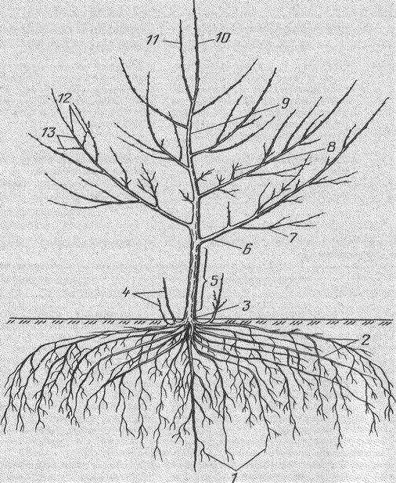

1.- Вертикальні корені: Глибоко проникають у ґрунт, забезпечуючи стійкість дерева та доступ до глибоких вод
2.- Горизонтальні корені: Розташовуються у верхніх шарах ґрунту, поглинають поживні речовини та кисень.
3.- Коренева шийка: Місце переходу кореневої системи в стовбур. Критично важлива точка при посадці (її не можна сильно заглиблювати).
4.- Коренева поросль: Пагони, що ростуть від коріння або нижче місця щеплення (зазвичай їх видаляють
5.- Штамб: Частина стовбура від кореневої шийки до першої основної (скелетної) гілки.
6.- Скелетна гілка (першого порядку): Найбільші гілки, що утворюють основу крони.
7.- Гілка другого порядку: Росте від скелетної гілки.
8.- Крона: Сукупність усіх гілок і листя дерева.
9.- Центральний провідник (лідер): Продовження стовбура всередині крони, на якому розміщуються всі основні гілки.
10.- Пагін продовження центрального провідника: Приріст останнього року на верхівці лідера.
11.- Конкурент: Пагін, що росте поруч із лідером і суперничає з ним за ріст (зазвичай його вкорочують або видаляють).
12.- Пагін продовження скелетної гілки: Кінцевий приріст на верхівці основної гілки.
13.- Обростаючі (плодові) гілочки: Невеликі розгалуження, на яких закладаються квіткові бруньки та формується врожай.

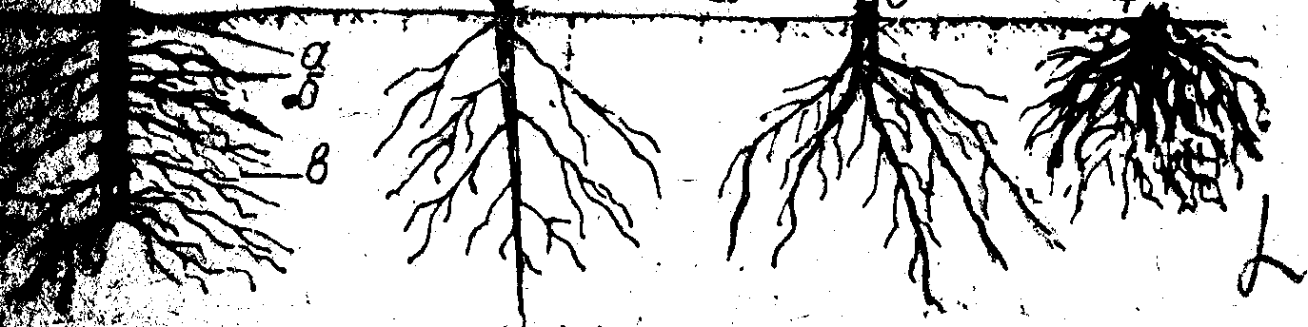

Корені бувають:
1.- вегетативного походження
а)- умовна коренева шийка;
б)- підземна частина живця;
в)- коріння.
2.- стрижнева
3.- розгалужена
4.- мичкувата.
Коренева система насіннєвого походження (Стрижнева)
Така система розвивається з зародкового корінця насінини. Вона є природною для дичок та сіянців, які часто використовують як підщепи.
Головний корінь: Чітко виражений, росте вертикально вниз (може сягати глибини 3–5 метрів і більше).
Будова: Має потужний центральний «стрижень», від якого відходять бічні корені першого, другого та наступних порядків.
Переваги: Висока посухостійкість (дістає воду з глибини) та міцна якірність (дерево важче вивернути вітром).
Недоліки: Чутливість до рівня ґрунтових вод (якщо вони високо, корінь може підгнивати).
Коренева система вегетативного походження (Мичкувата)
Вона утворюється при розмноженні частинами рослини (живцями, відводками, вусами) або у клонових підщеп. Тут зародкового кореня немає.
Додаткові корені: Замість одного головного кореня з основи стебла масово виростають додаткові корені приблизно однакового розміру.
Будова: Нагадує «мичку» або пучок. Вона більш розгалужена, але поверхнева (зазвичай залягає на глибині до 50–80 см).
Переваги: Чудово засвоює добрива та воду з верхнього, найбільш родючого шару ґрунту. Дерева на таких коренях швидше починають плодоносити.
Недоліки: Потребує регулярного поливу (чутлива до пересихання верхнього шару) та іноді додаткової опори (кілків), бо коріння не тримається за глибокі шари землі.
Розгалуження насіннєвої (стрижневої) системи
Тут є чітка ієрархія. Головний корінь росте вниз, а від нього послідовно відходять бокові корені:
1-й порядок: Великі відгалуження від головного кореня.
2-й та 3-й порядки: Менші гілочки, що заповнюють простір між основними коренями.
Кінцеві розгалуження: Наймаліші корінці, що закінчуються кореневими волосками. Саме вони всмоктують воду.
Розгалуження вегетативної (мичкуватої) системи
У такої системи немає одного «лідера». Розгалуження починається майже відразу від основи штамба:
Замість одного товстого кореня ми бачимо сотні додаткових коренів.
Вони надзвичайно густо переплітаються у верхньому шарі ґрунту (0–60 см).
Така система має набагато більшу площу всмоктування на одиницю об’єму ґрунту, ніж стрижнева, але вона «коротка».

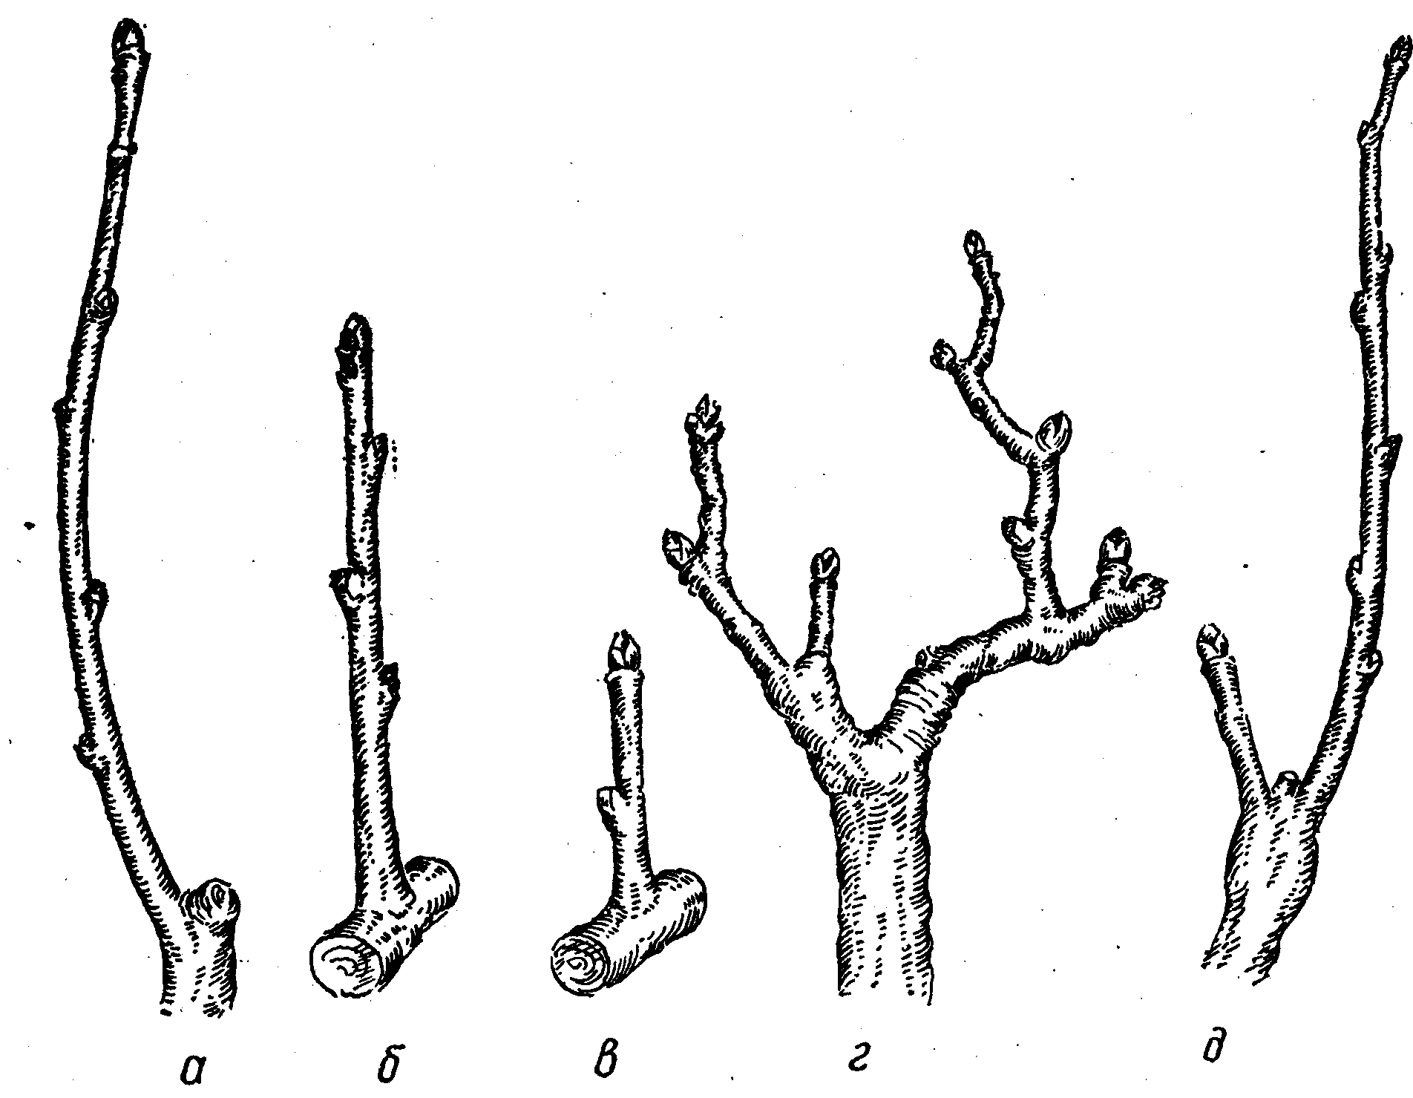

Види обростаючої деревини.
Зерняткові породи (яблуня, груша).
а — Плодовий прутик: довгий (понад 15 см) однорічний приріст, що закінчується квітковою брунькою.
б — Списик: вкорочений приріст (5–15 см), відходить під прямим кутом, закінчується квітковою або ростовою брунькою.
в — Кільчатка: найкоротший приріст (до 3–5 см) з добре вираженими кільцеподібними рубцями від опалого лусок бруньок.
г — Плодуха (або плодушка): багаторічна розгалужена система, що складається з кількох кільчаток, списиків та плодових сумок.
д — Складна плодуха: стара розгалужена плодушка (віком понад 6–10 років).
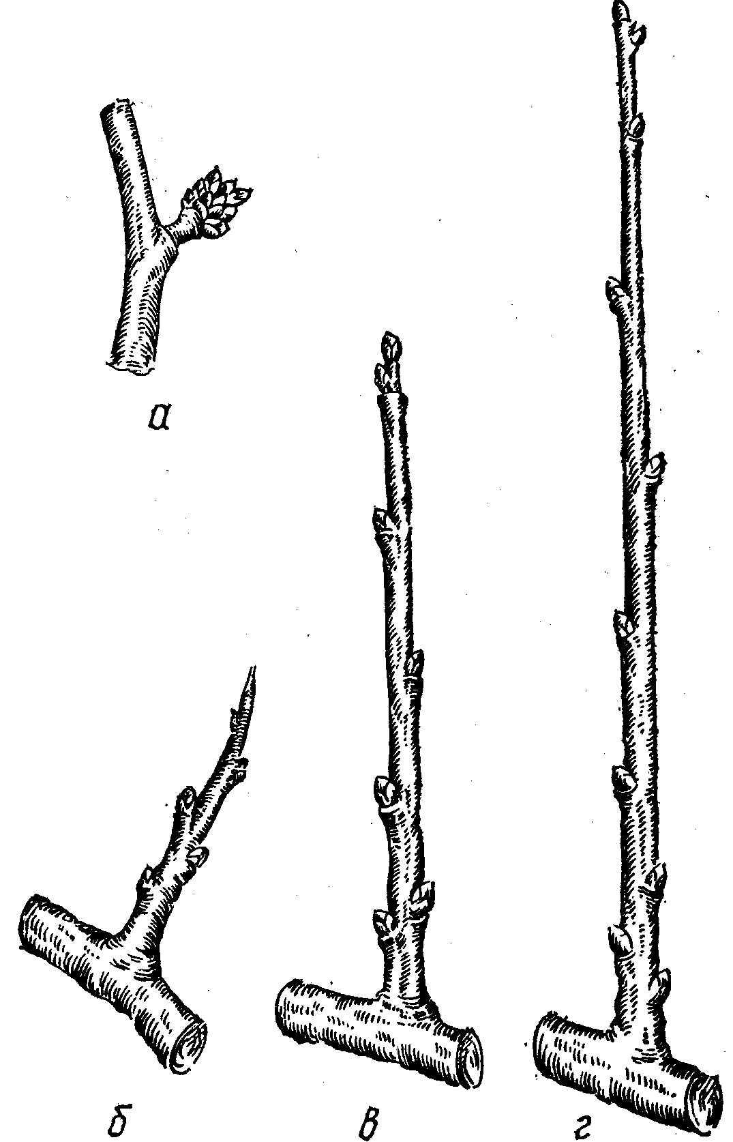

Кісточкові породи (вишня, черешня, слива, абрикос).
а — Букетна гілочка: дуже короткий приріст (0,5–3 см), де на верхівці зібрано групу квіткових бруньок, а в центрі — одна ростова (листова). Характерна для черешні та вишні.
б — Списик: короткий бічний приріст, що часто закінчується колючкою (у диких форм) або квітковою брунькою.
в — Необростаючий (ростовий) пагін: довгий пагін лише з вегетативними бруньками.
г — Змішаний пагін: довгий однорічний пагін, на якому рівномірно розташовані як квіткові, так і ростові бруньки. Це основний орган плодоношення для персика та багатьох сортів сливи.

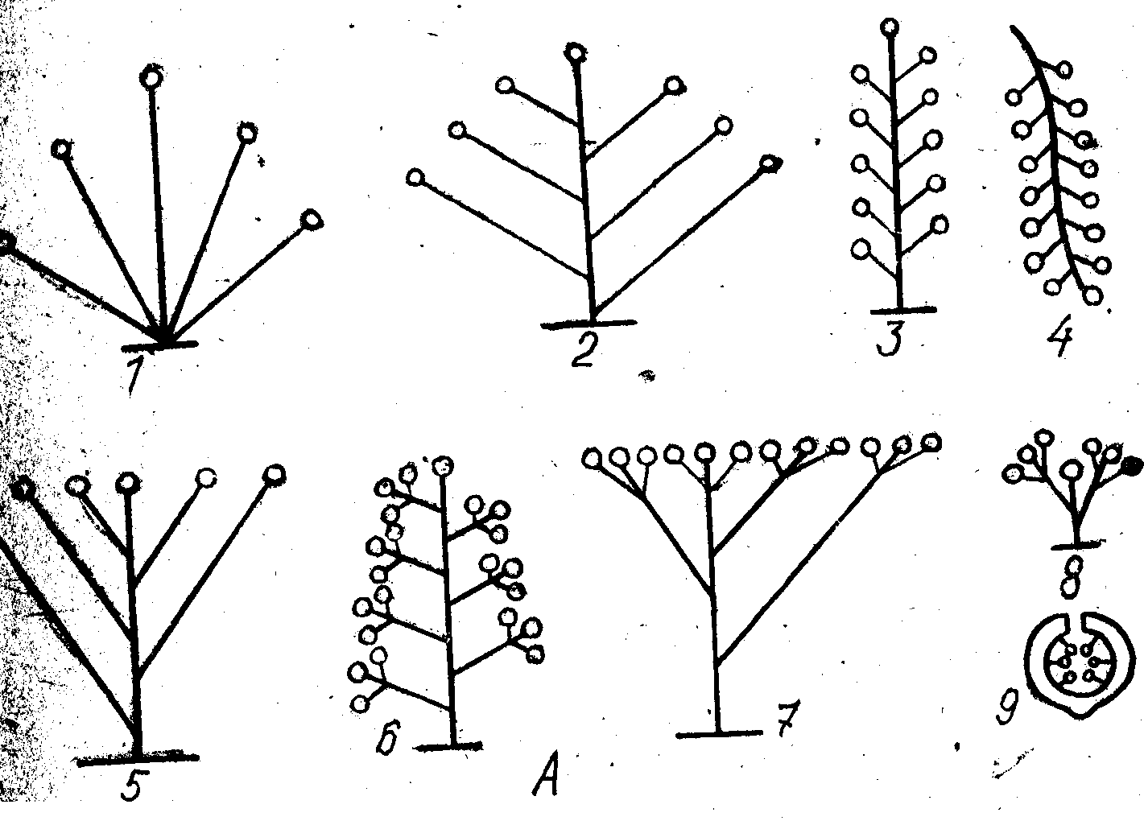
Типи суцвіть: (вкажіть породи, яким притаманні суцвіття)
1.- Простий зонтик — усі квітконіжки виходять з однієї точки (верхівки осі).
Приклади: вишня, черешня, яблуня (іноді класифікують як зонтикоподібний щиток).
2.- Проста китиця — квітки на квітконіжках розташовані вздовж подовженої головної осі.
Приклади: смородина, порічки, аґрус, черемха.
3.- Колос — квітки сидячі (без квітконіжок) на подовженій осі.
Приклади: зустрічається рідше у садових дерев, але характерний для деяких декоративних видів.
4.- Початок — товста, м’ясиста вісь із сидячими квітками.
Приклади: аронник (декоративні культури).
5.- Щиток — квітконіжки мають різну довжину (нижні довші за верхні), завдяки чому всі квітки розташовані в одній площині.
Приклади: груша, горобина.
6.- Складна китиця (волоть) — розгалужена вісь, де на бічних гілках розташовані прості китиці.
Приклади: виноград, бузок.
7.- Складний зонтик — від верхівки головної осі відходять промені, що закінчуються не окремими квітками, а простими зонтиками.
Приклади: кріп, фенхель (овочеві/лікарські культури).
8.- Головка — дуже вкорочена куляста вісь із сидячими квітками.
Приклади: конюшина, іноді декоративні кущі.
9.- Кошик — розширена вісь (ложе), на якій щільно розташовані дрібні квітки.
Приклади: соняшник, айстри (на схемі показано розріз).

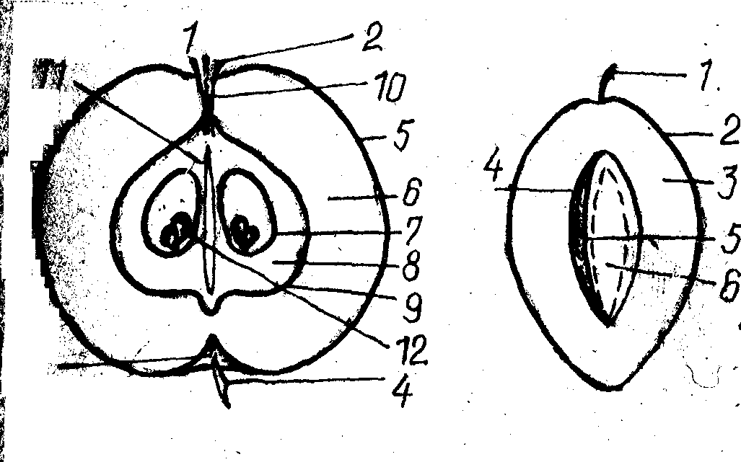

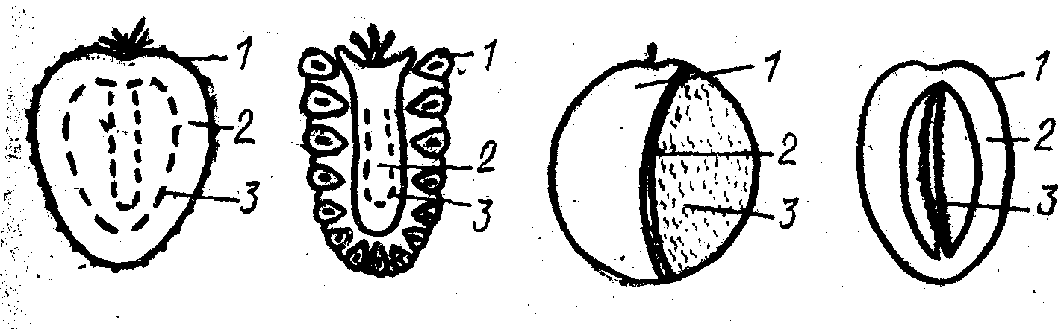
Типи плодів:
Яблуко (ліворуч) — характерне для яблуні, груші, айви.
Цей плід класифікується як "несправжній", оскільки в його формуванні бере участь не тільки зав’язь, а й квітколоже.
1 – Залишки оцвітини (чашолистки) та тичинок (верхівка плода).
2 – Поглиблення верхівки плода.
4 – Плодоніжка (або її залишки в поглибленні).
5 – Екзокарпій (шкірочка плода).
6 – Мезокарпій (м’якоть плода). На малюнку показано м’ясисту частину, що утворилася з квітколожа.
7 – М’якоть, що утворилася безпосередньо зі стінок зав’язі.
8 – Серцевина плода.
9 – Ендокарпій. На малюнку він показаний як хрящувата або пергаментна стінка насіннєвої камери.
10 – Основні судинні пучки.
12 – Насіння (насінина).
Кістянка (посередині) — характерна для вишні, сливи, персика, абрикоса.
Це класичний приклад "справжнього" плода. Оскільки цифри розташовані на шарах оплодня, їх правильніше за все розписати саме так:
1 – Плодоніжка.
2 – Екзокарпій: тонка шкірочка (зовнішній шар оплодня).
3 – Мезокарпій: м’ясиста, соковита м’якоть (середній шар оплодня).
4 – Судинний пучок (іноді так позначають шов на кісточці).
5 – Насінина (знаходиться всередині кісточки).
6 – Ендокарпій: тверда, здерев’яніла кісточка (внутрішній шар оплодня).
Разом пункти 2, 3 і 6 складають Перикарпій (Оплодень).
Суничина / Багатоікрім’янка (праворуч) — характерна для суниці та полуниці (розросле м'ясисте квітколоже з дрібними горішками на поверхні).
Цей плід також є "несправжнім". Те, що ми зазвичай називаємо "ягодою", ботанічно є розрослим квітколожем.
1 – Чашечка (чашолистки) зі стебловою частиною.
2 – М’ясисте, розросле і соковите квітколоже.
3 – Справжні плоди (горішки або ахені). Вони дрібні, сухі та розташовані на поверхні м’якоті. Кожен такий горішок — це окремий плід.
Питання для самоконтролю:
1. Назвіть біологічні форми плодових рослин
Біологічні форми плодових рослин
Дерева (яблуня, груша)
Кущі (смородина, аґрус)
Напівкущі (малина)
Ліани (виноград, актинідія)
Трав’янисті рослини (суниця)

2. Назвіть типи коренів
Типи коренів
Головний
Бічні
Додаткові

Разом вони формують кореневі системи:
Стрижнева
Мичкувата
3. Назвіть плодоносні утворення зерняткових
Плодоносні утворення зерняткових (яблуня, груша)
Кільчатки
Плодові прутики
Плодові гілочки
Копитця

4. Назвіть плодоносні утворення кісточкових порід
Плодоносні утворення кісточкових порід (вишня, слива, абрикос)
Букетні гілочки
Однорічні пагони
Шпорці

5. Яка різниця в будові одностатевих і двостатевих
Одностатеві — мають або тільки тичинки (чоловічі), або тільки маточку (жіночі)
Двостатеві — мають і тичинки, і маточку в одній квітці

6. Назвати типи суцвіть плодових і ягідних рослин
Типи суцвіть плодових і ягідних рослин
Китиця (смородина)
Щиток (яблуня)
Зонтик (вишня)
Колос
Сережка
Волоть

7. Назвіть типи плодів
Типи плодів
Ягода (смородина, виноград)
Кістянка (вишня, слива)
Яблуко (яблуня, груша)
Горіх
Сім’янка
Біб
Коробочка
Висновок : У ході виконання лабораторної роботи було вивчено будову плодового дерева, зокрема його надземну та підземну частини, а також особливості формування кореневих систем різного походження. Встановлено, що коренева система може бути стрижневою або мичкуватою, що впливає на ріст, розвиток і продуктивність рослин.
Досліджено плодоносні утворення зерняткових і кісточкових культур, які відрізняються за будовою та функціями, але забезпечують формування врожаю. Ознайомленося з морфологією квіток, їх поділом на одностатеві та двостатеві, а також різноманітністю суцвіть у плодових і ягідних рослин.
Крім того, було розглянуто основні типи плодів, їх будову та походження. Отримані знання дозволяють краще розуміти біологічні особливості плодових культур і мають важливе значення для практичного плодівництва.

